Mobilfoto-løb

Følg ruten på kortet og tag billeder med mobilen. Der er to opgaver.

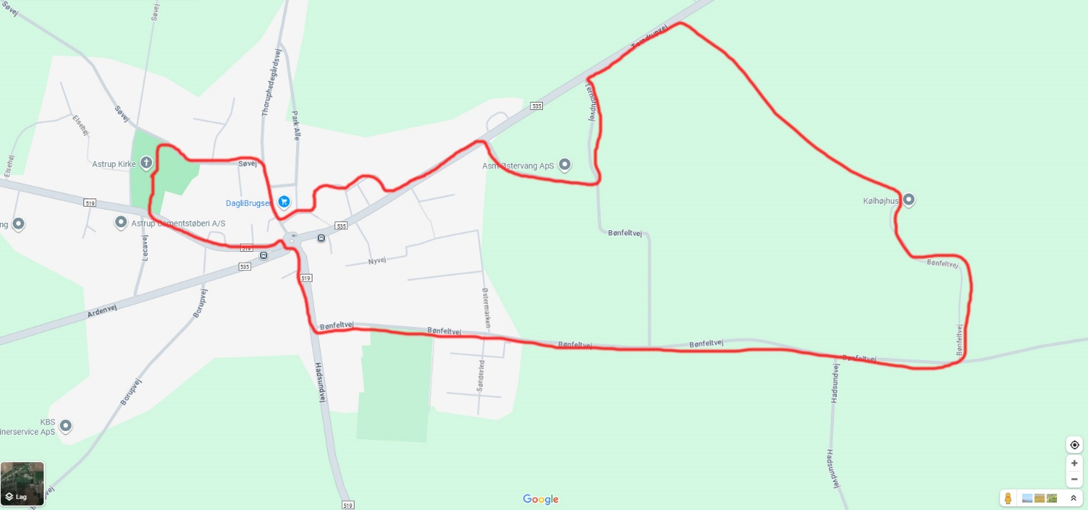

Opgave 1:
I skal tage billeder langs ruten af følgende (i tilfældig rækkefølge):

Skiltetræ ved Friskolen - Frisør skilt – Kirke – Storkekolonien – Grå transformator – Lokal brugsen – And ved søen – Vandhane – Stendynge – Træ i blomst – Flagstang – Fodbold mål – Drivhus – Overgade-skilt – Gul bil – Traktor – Gult hus – Cykel – Påskelilje – Ovn/ildsted – Rød container – Rafter som danner et kryds – Hvad koster benzinen – Brandhane.

I får point for hver ting, I har taget billeder af. Har I brug for en livline, kan I ringe eller sms’e på nr. XX XX XX XX. Bruger I en af livlinerne, bliver I trukket i pointene.

Opgave 2
I skal tage billeder af følgende, som indgår som underholdning senere.

1. Køb en sjov ting i Dagli’Brugsen til en 10’er og tag et billede af det.
2. Et billede af to personer i et træ. 3. Et sjovt billede ved shelteret.
4. Det morsomste billede, I kan finde på. 5. Det grimmeste billede, I kan komme i tanke om. 6. Det kedeligste billede. 7. Det skøreste billede.
8. Det pinligste billede. 9. Det sødeste billede. 10. Det kæreste billede.

